**Web前端开发模拟测试卷**

一、选择题 （30分）

1. HTML 指的是 ? A

A.超文本标记语言（Hyper Text Markup Language）

B.家庭工具标记语言（Home Tool Markup Language）

C.超链接和文本标记语言（Hyperlinks and Text Markup Language）

D.文本标记语言（Text Markup Language）

2. 在下列的HTML中，哪个是最大的标题？D

A. <H1>B.<Heading> C.<H6> D .<head>

3 . HTML5 中的 <canvas> 元素用于：C

A.显示数据库记录

B.操作 MySQL 中的数据

C.绘制图形

D.创建可拖动的元素

4.在以下的 HTML 中，哪个是正确引用外部样式表的方法？D

A.<style src="mystyle.css">

B.<link rel="stylesheet" type="text/css" href="mystyle.css">

C.<stylesheet>mystyle.css</stylesheet>

D.<link rel="stylesheet" type="style/css" href="mystyle.css">

5. 如何改变某个元素的文本颜色？A

A.text-color: B. fgcolor: C. color: D. text-color=

6.如何显示没有下划线的超链接？B

A.a {text-decoration:none}

B.a {text-decoration:no underline}

C.a {underline:none}

D.a {decoration:no underline}

7.插入 Javacript 的正确位置是？C

A.<body> 部分

B.<head> 部分

C.<body> 部分和 <head> 部分均可

D.<body>标签结束后

8.如何创建函数？A

A.function:myFunction()

B.function myFunction()

C. function=myFunction()

D. var myfunction= myFunction()

9.如何编写当 i 等于 5 时执行一些语句的条件语句？A

A. if (i==5) B. if i=5 then C. if i=5 D. if i==5 then

10. 把所有 p 元素的背景色设置为红色的正确 jQuery 代码是？C

A.$("p").manipulate("background-color","red");

B.$("p").layout("background-color","red");

C.$("p").style("background-color","red");

D.$("p").css("background-color","red");

二、简答题（20分）

1.说说你常见的块级元素与行内元素

2.谈谈你理解的盒子模型

我理解的盒子模型能够让网站设计师更方便的设计有关网页.

3. 如何简单的让一个div元素居中显示

<div type=”” style=”center”>

可以使用center语句让div居中

4.你理解的前端开发是什么？

是有关于网页UI设计方面的,着重于让用户浏览的前台网页.

利用各种HTML5代码做出一个漂亮的网站UI.

5.最近在看什么书，对未来职业有什么规划和打算?

最近主要看的是教程视频,没又去买相关的书籍.

毕业后应该会去相关3D设计方面的单位工作,前提是web前端学不来.

三、机试（50分）

1.请新建一个HTML 文档依次实现以下功能

a. 实现导航栏

导航栏的内容包括：首页 、 解决方案 、 新闻资讯、 关于我们、联系我们 （超链接可用#代替）

b．实现如下图所示的内容（数据均可写假数据）

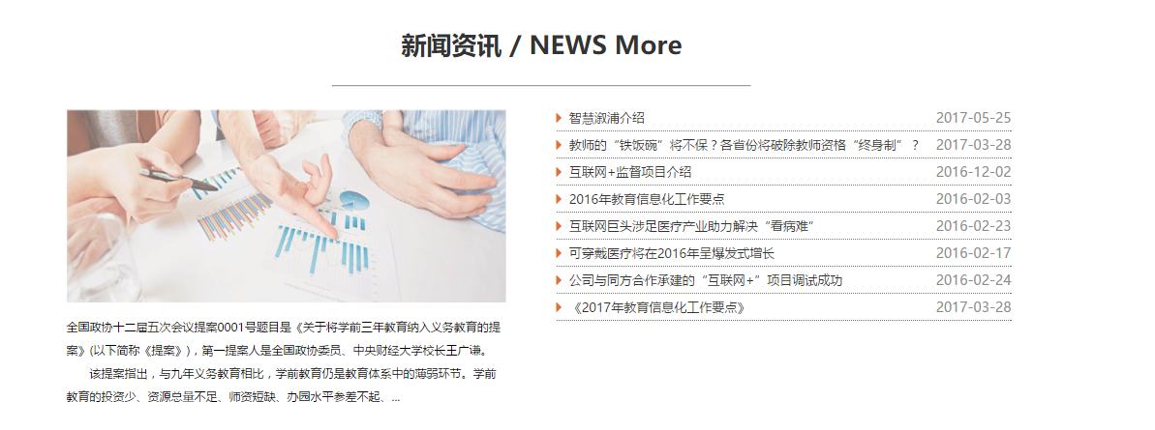

c．首页尾部使用#526171为背景颜色。其中包含以下内容：

1） 第一行居中显示：opyright © 2014 - 2017 aorise All Rights Reserved

2）第二行居中显示: 本栏目文字内容归aorise.cn 所有,任何单位及个人未经许可，不得擅自转摘使用

备注：上机题请新建一个文件进行答题，选择和问答提直接在文档上答题。

交卷时，请提交所有的文件夹，以web1703班_xx为名